Informe GLPI 1º semestre 2018
De acuerdo a las estadísticas generadas por las incidencias del sistema GLPI, se han obtenido los siguientes resultados:
- Cantidad de incidencias: se resolvieron 8609 de 8721 solicitadas, indicando en el gráfico que 4042 fueron resueltas en la 1ra Circunscripción, 3114 en la 2da y 1453 en la 3ra
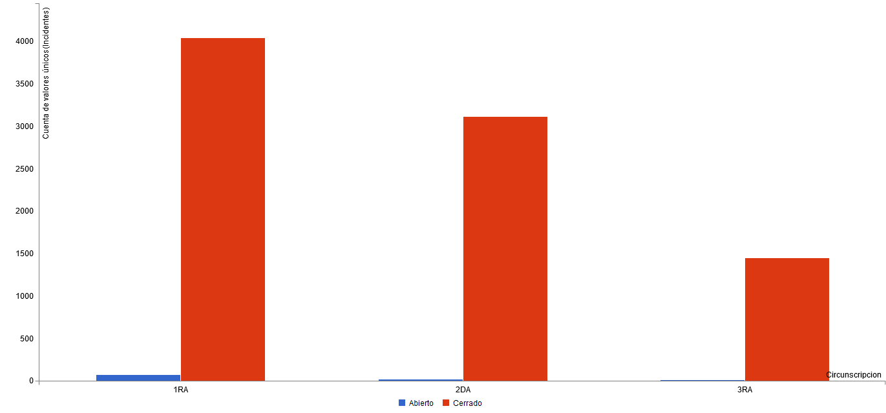
- Según las categorías de incidencias, puede verse que lo más requerido es asistencia en el uso de IURIX, le sigue la generación de usuarios para el uso de IOL, actualizaciones de JAVA y problemas con las impresoras.
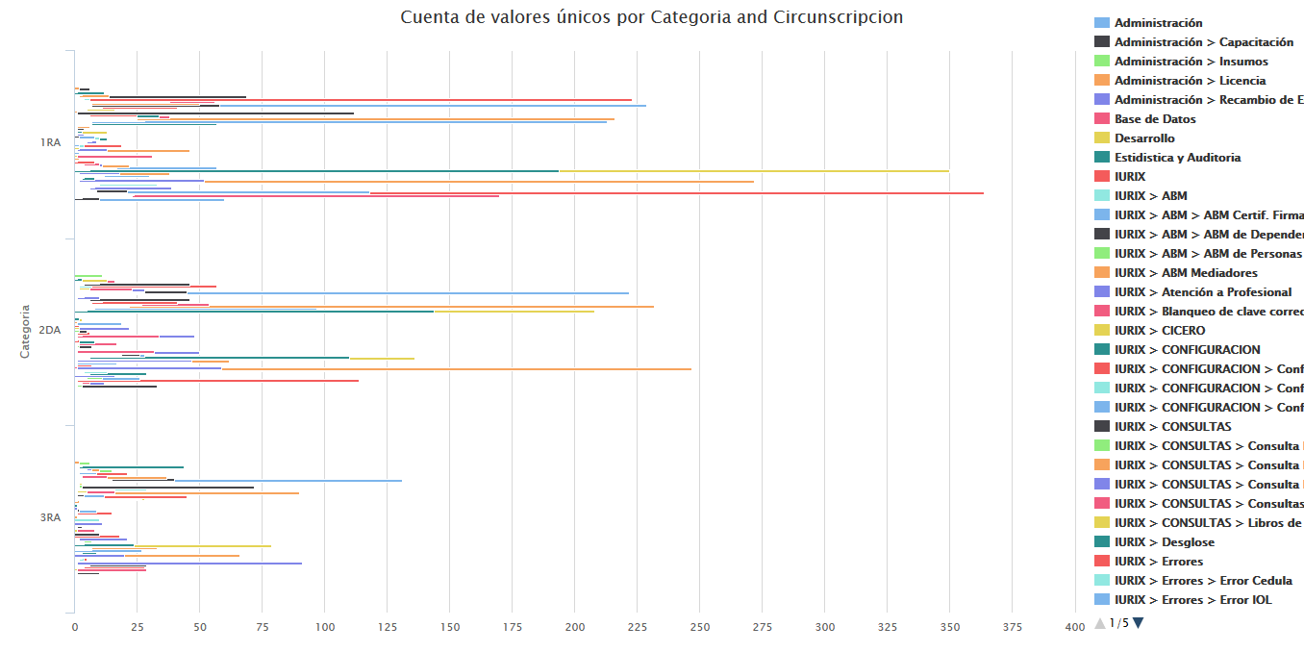
- En lo que respecta a las oficinas que más solicitaron alguna asistencia, podemos ver que el Juzgado de Familia y Menores 2 de Villa Mercedes requirió 188 incidencias, seguido por la Secretaría Judicial con 134 y el Juzgado Civil de la 3ra Circunscripción con 130. En lo que respecta a juzgados dentro de la 1ra Circunscripción, Familia 1 y Civil 2 requirieron mayor asistencia (130).
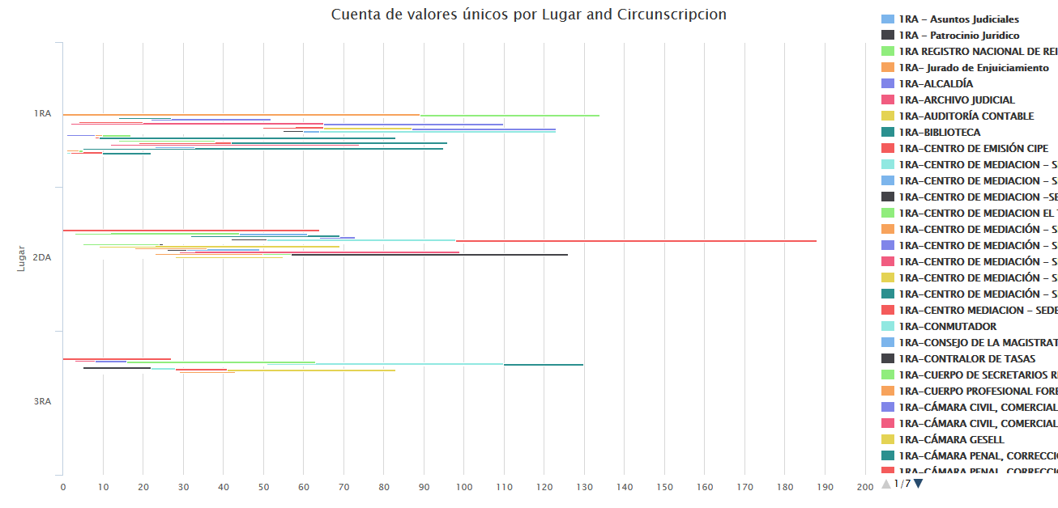
- Los usuarios de Servicio Técnico y de Mesa de Ayuda que más incidencias resolvieron fueron: Ivana Vitale (635), Victoria Zapata (592), Edgardo Bernardis (556)
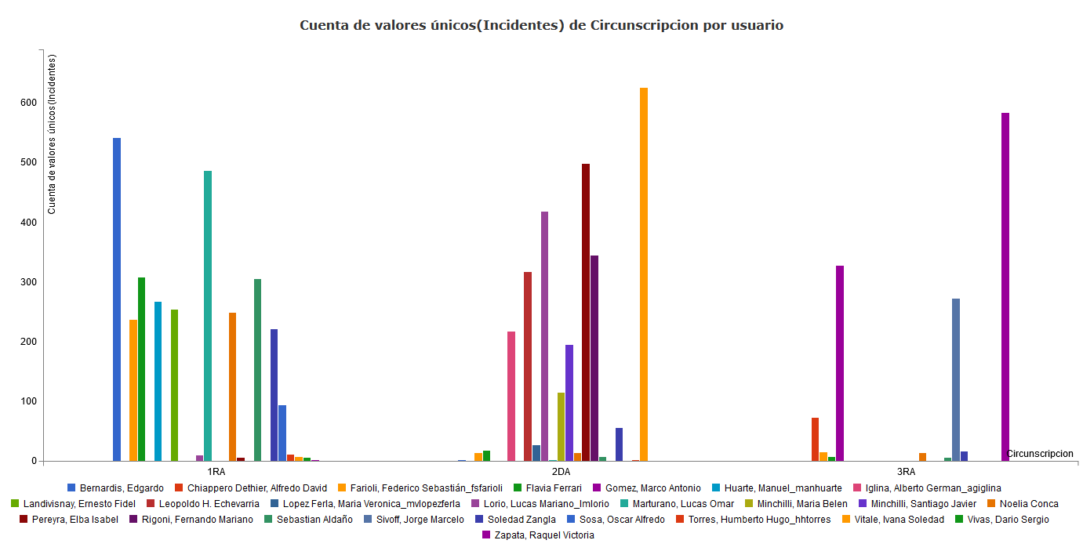
- Según los datos relevados, en el mes de febrero se registraron la mayor cantidad de incidencias en la 1ra Circunscripción, mientras que en la 2da y la 3ra, el mes con mayor actividad fue abril.
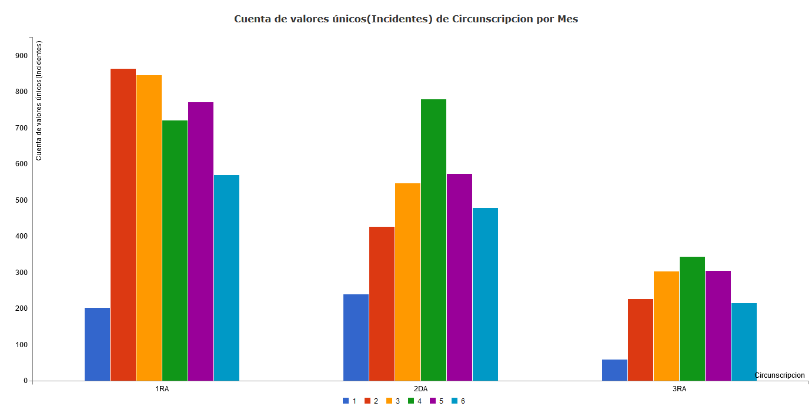
- El siguiente gráfico indica que personalmente o por teléfono, son las vías de contacto más utilizadas por las que se reciben las incidencias
